Муниципальное бюджетное дошкольное образовательное учреждение города Иркутска детский сад № 162

Дидактическое пособие по формированию финансовой грамотности старших дошкольников

Составитель: Муратова Мария Юрьевна, воспитатель

2023г. Иркутск

Аннотация

Предлагаю вашему вниманию авторское дидактическое пособие «СБЕРБАНК», которое направлено на экономическое воспитание детей, формирование финансовой грамотности и расширение их представлений о бюджете, деньгах, товарах и услугах.
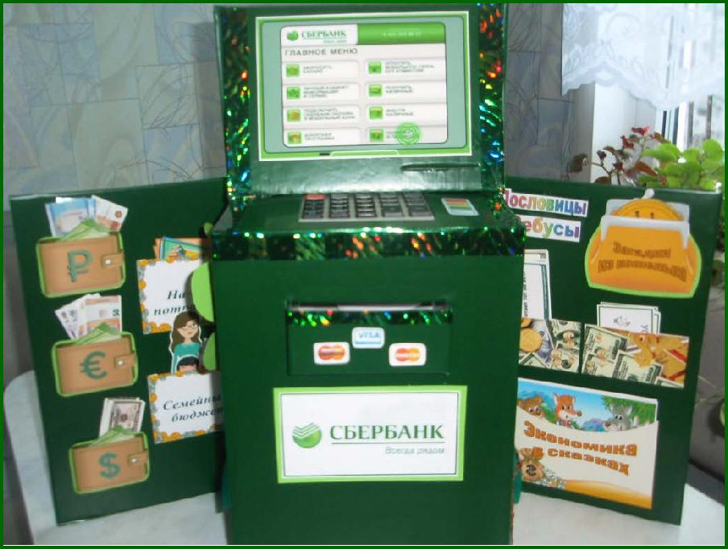

Пособие состоит из двух частей:
Первая часть теоретическая: Были созданы специальные развороты, на которых дети смогут познакомиться с деньгами разных стран (что изображено на купюрах и монетах), поиграть в дидактическую игру «Как сэкономить деньги» в семье. Были подобраны загадки, пословицы, ребусы, из которых ребенок познакомится с финансовой терминологией.
Вторая часть практическая: В этой части пособия дошкольники смогут поиграть с макетом банкомата, оплачивая покупки, услуги, научатся правильно пользоваться пластиковой картой . А также очутиться в магазине, где могут выставить на прилавок различный товар и продать его; дополнением была создана касса – это еще больше добавляет интерес у ребенка.
Методическая ценность: Универсальное развивающее пособие для организации самостоятельной, индивидуальной и совместной деятельности педагога и детей.
Возможность использования: Подобранный материал привлекает внимание яркостью, интересным содержанием и помогает ребенку самостоятельно по своему желанию использовать информацию по изучаемой теме и лучше понять, и запомнить материал. Это отличный способ для повторения пройденного.
Дидактическое пособие хорошо подходит для занятий в группах, где одновременно будут заняты несколько детей. Можно выбрать задания под силу каждому (одним – кармашки с карточками по данной теме, а другим детям – задания, подразумевающие рассмотреть картинки и ответить на вопросы воспитателя и т. д.).

Многофункциональность представленного дидактического пособия предполагает использования его в работе с детьми от 5 до 7 лет с возможностью импровизации по ходу образовательной деятельности, смешивания и варьирования, усложнения или упрощения заданий.
Информационное наполнение дидактического пособия «СБЕРБАНК». На разворотах пособия имеются различные кармашки, карточки, конверты, в которых собрана информация по темам: «Семейный бюджет», «Деньги», «Потребности» т.д.
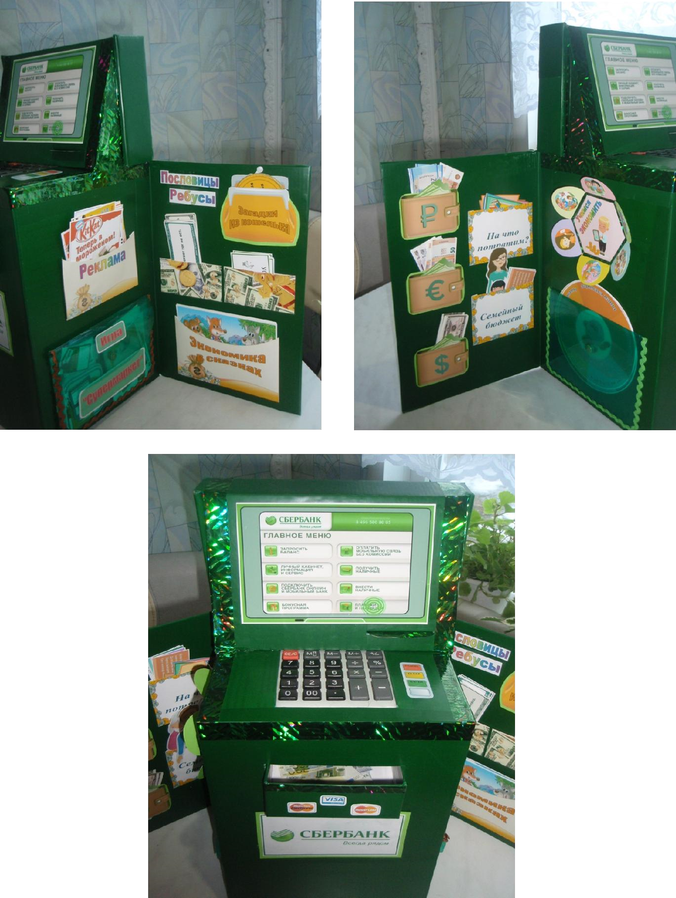
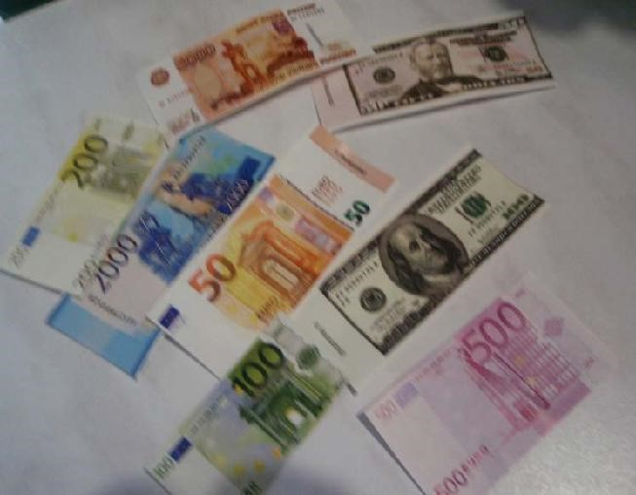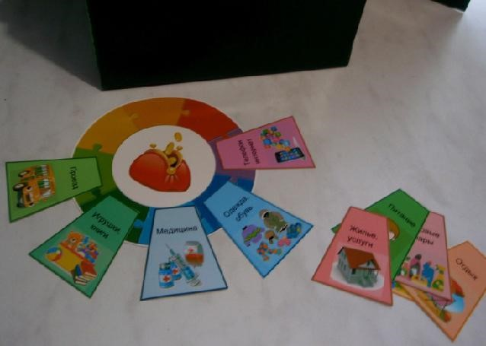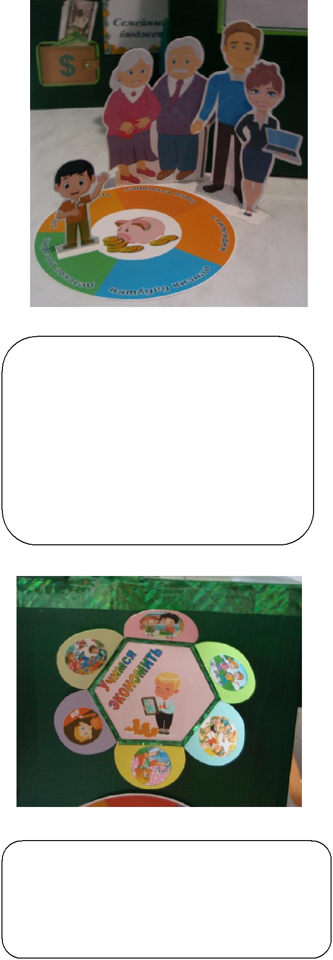
1.

Кармашки

«Банкноты

разных

стран»

(
Цель:
знаки).
денежные
настоящие
Познакомить
денежными
настоящими
с
государств,
знаками
других
сформировать

представления детей о куп
юрах и монетах
различного достоинства.

3.

Дидактическая игра «На что потратим?»

Цель: Формировать знания детей о расходах
семьи, познакомить детей с многообразием
потребностей человека, воспитывать
социально
-
нравственные качества.

2.

Игра «Бюджет моей семьи»
Цель: расширять знания детей о
составляющих семейного бюджета:
зарплата, стипендия, пенсия;
формировать основы экономической
культуры дошкольников;
воспитывать
уважение к людям
труда.
Карточки
(

доходов и расходов
семьи,
набор

макетов для составления
бюджета
семьи.)

4.
Интерактивное окошко

«Учимся экономить
».

Цель: учить детей
находить выход из экономической ситуации,
формировать основы экономической
культуры личности
ребенка.

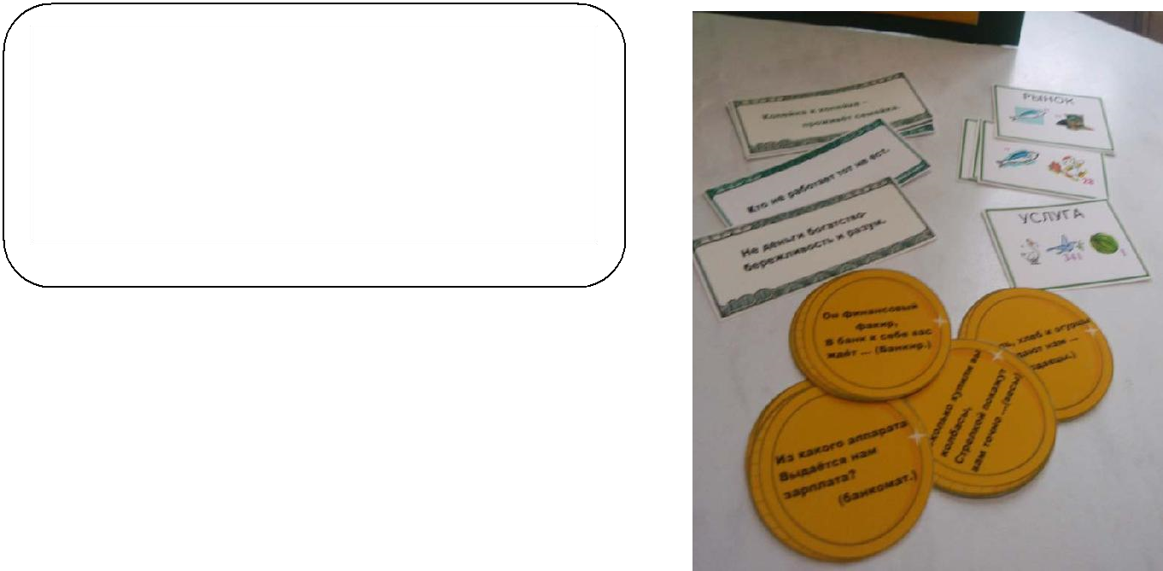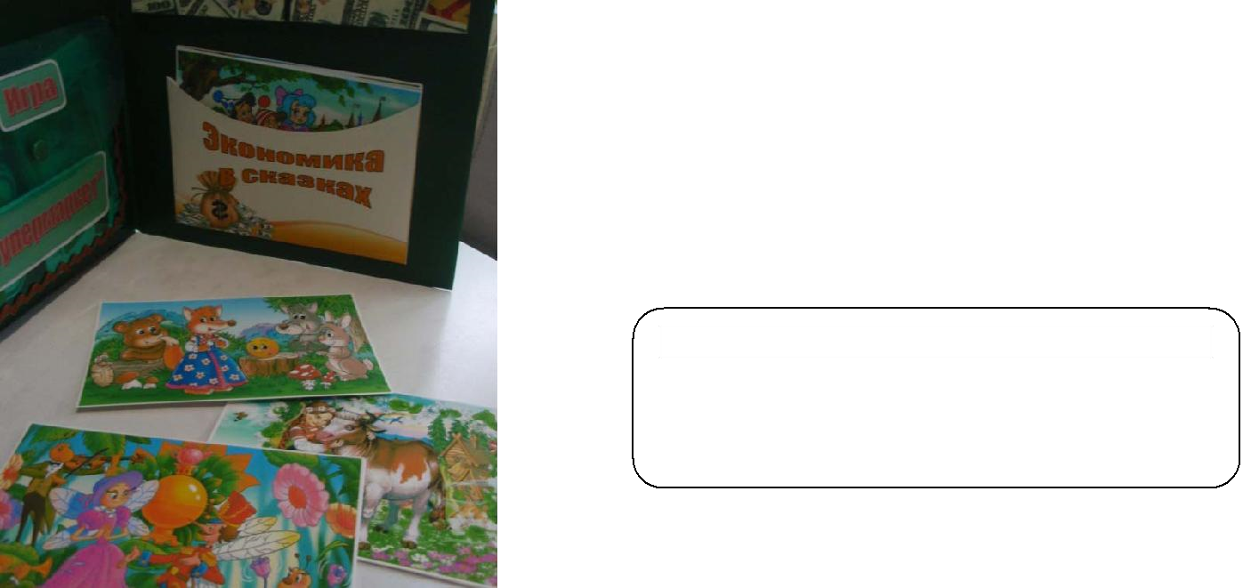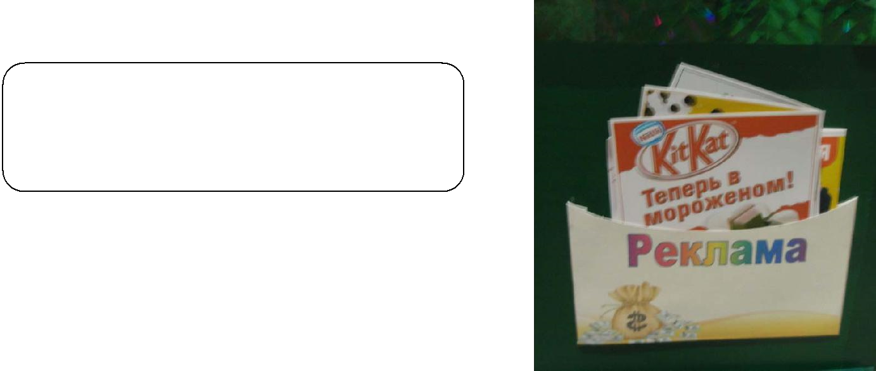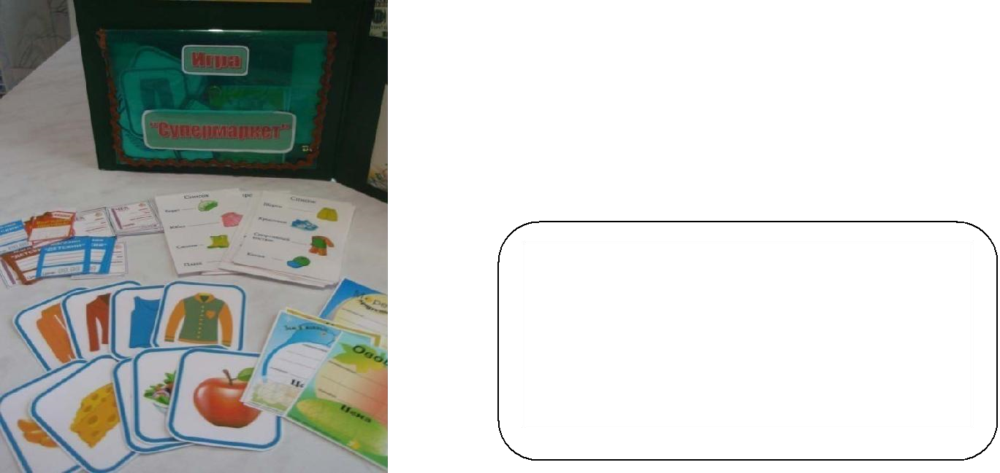
5.

Дидактическая игра «Отгадай сказку»

(
картинки, по которым можно беседовать с
детьми).
Цель:

закреплять умение складывать

из частей картинки по сказкам, в которых
затрагиваются экономические понятия (труд,
обмен,
товары и услуги, последовательный
процесс производства и пр.).

6.

Кармашки «Пословицы о деньгах»,

«Загадки», «Ребусы» Цель: познакомить
детей с пословицами и поговорками народов
разных стран.

7
.
Для
сюжетно
-
ролевых
игр
«Магазин»,
«Супермаркет» дети используют карточки в
кармашках «Товары», «Список продуктов»,
«Ценники».

8
. Дидактическая игра «Рекламные
агенты»(игра для детей 6
-
7
лет
)

Цель: Формировать умение составлять
рекламу о своем товаре. Учить
связному
рассказу, включающему не только название
товара, описание его внешнего вида, но и
сообщение о пользе данного товара.

Преимущества данного пособия:
Возможно, использовать в самостоятельной и совместной деятельности детей старшего дошкольного возраста.
- Просто в изготовлении, удобно в использовании, легко перемещается из группы в группу. 
- Интерактивное пособие по экономике может сделать не только воспитатель, но и родители для домашних занятий с ребёнком. 
- Помогает решить сразу несколько задач, направленные на познавательное, речевое и социально-коммуникативное развитие. 
- Способствует развитию таких психических процессов, как память, мышление, воображение, восприятие. 
- Развивает познавательный интерес и познавательную активность. 

